**Wiskundig verhaal Pi**

Archimedes van Syracuse (ca. 287 v.Chr- ca. 212 v.Chr.)

Pi, wordt ook wel aangeduid met de Griekse letter: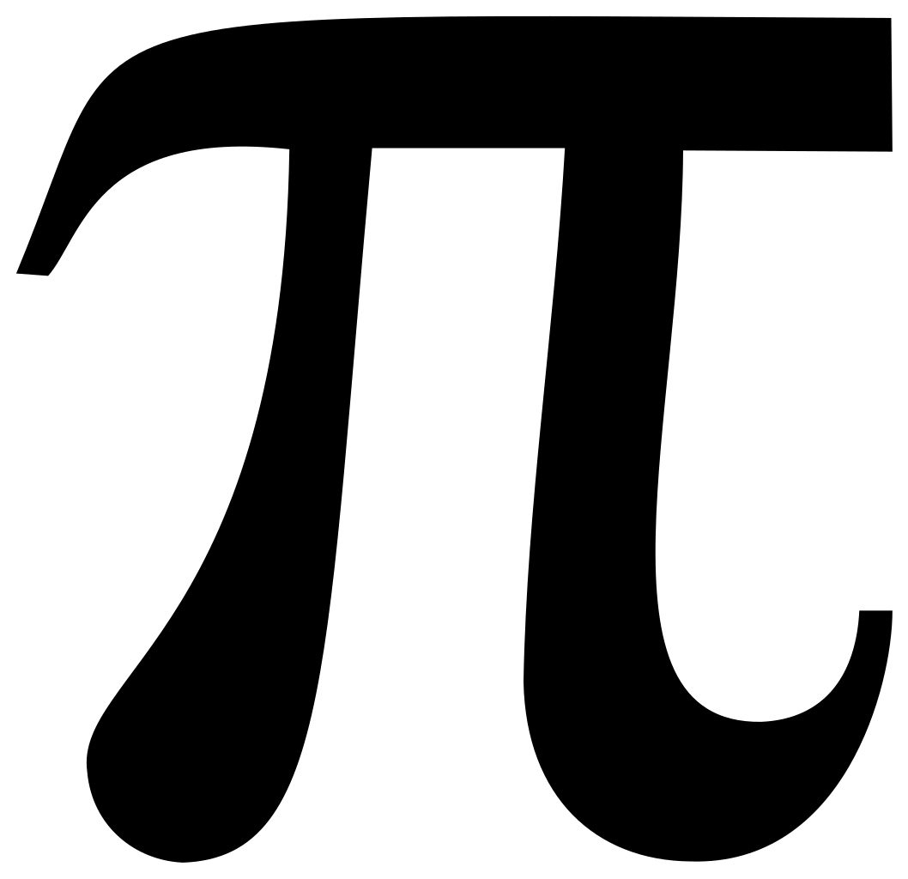. In cijfers is dit : 3.14159265359….

Dit getal werd gemaakt doordat de oude volken zagen dat bij elke omwenteling van het wiel ongeveer drie maal de lengte van de diameter aflegde. Zo kwamen zij erachter dat de omtrek van het wiel ongeveer drie keer diameter is.

Archimedes was de eerste die ons een wiskundig bereik voor Pi kon geven, namelijk tussen 223/71 en 22/7. De Welshman William Jones kwam met het teken , waarschijnlijk is dit afgeleid van het Griekse woord omtrek, waarvan  de eerste letter is. Pi is de bekendste wiskundige verhouding van de wereld en verder. Het kent geen tien, geen honderd, geen duizend decimalen maar de decimalen zijn oneindig en bevatten geen regelmatig patroon.

Als wij Pi horen denken wij vaak direct aan een cirkel. Rond de 17e eeuw is Pi losgemaakt van de cirkel en zijn er veel krommen bedacht, bijvoorbeeld de sinusoïde en kan je met Pi de oppervlakte berekenen.

In 2006 heeft een gepensioneerde Japanner het wereldrecord pi-decimalen onthouden en opzeggen gevestigd door middel van ongeveer 100.00 decimalen op te noemen.

BRON

Boek uit NHL Bibliotheek: Boek over Wiskunde

Sietse de Boer

Alias: SBOO